Отчет по лабораторной работе №8

Архитектура компьютеров и операционные системы

Никита Сергеевич Кокшаров

Содержание

# 1 Цель работы

Целью работы является приобретение навыков написания программ с использование циклов и обработкой аргументов командной строки.

# 2 Выполнение лабораторной работы

## 2.1 Реализация циклов в NASM

Создаю файл lab8-1.asm в новой директории lab07 (рис. ??).

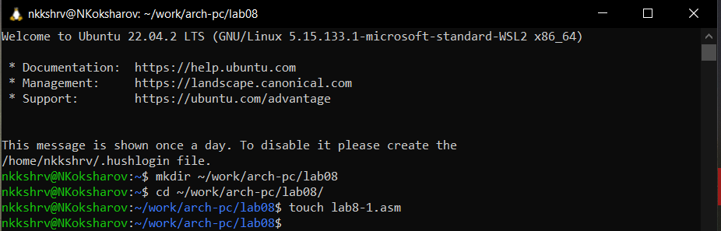

Создание lab8-1.asm

Пишу код программы из листинга 8.1 (рис. ??)

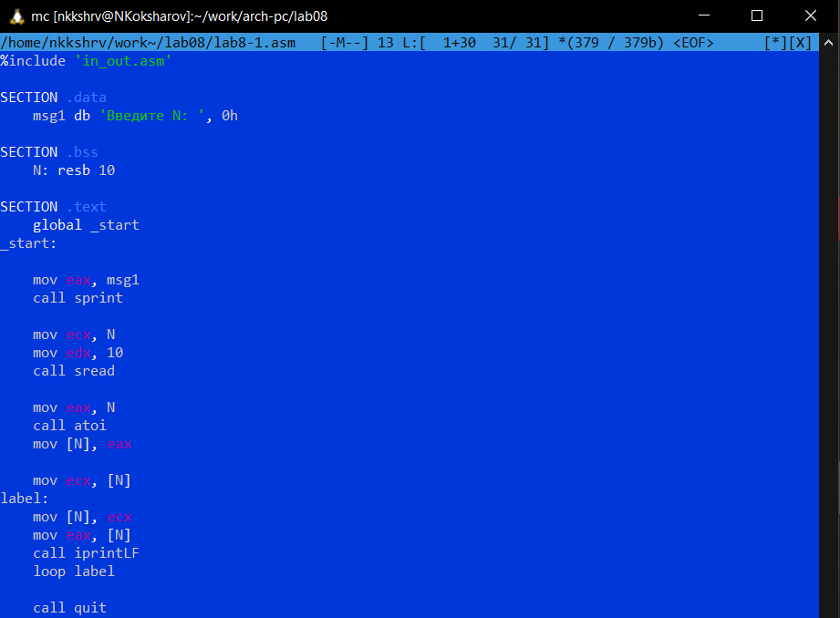

Код в lab8-1.asm

Создаю исполняемый файл и запускаю его (рис. ??)

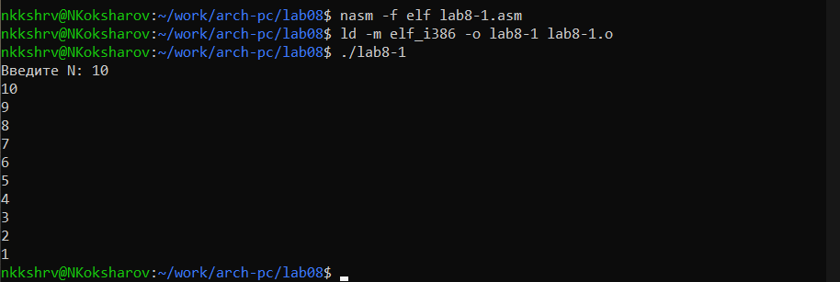

Запуск lab8-1

Изменяю код программы (рис. ??)

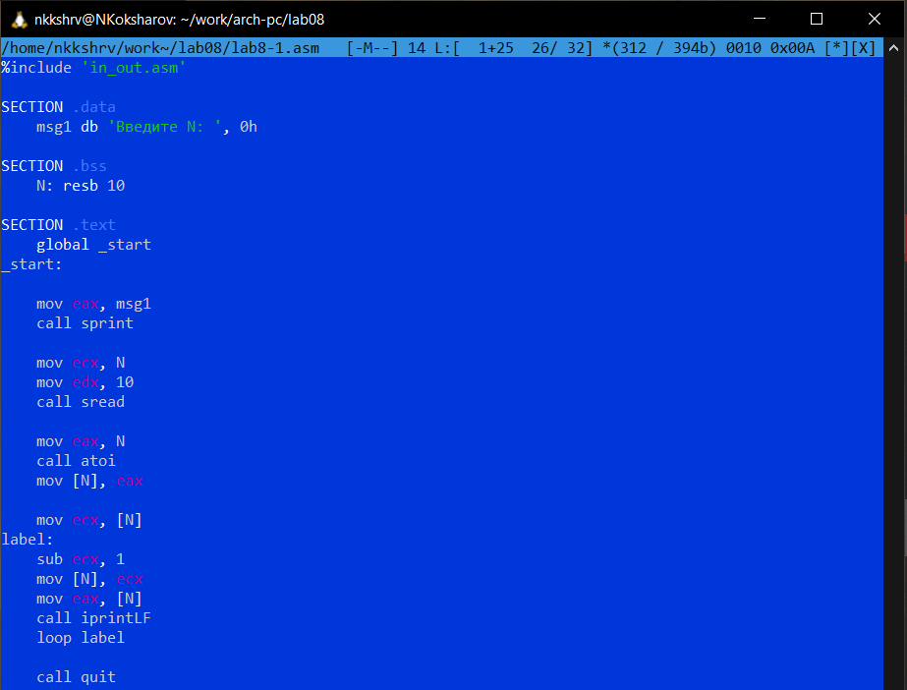

Изменение кода в lab8-1.asm

Создаю исполняемый файл и запускаю его (рис. ??)

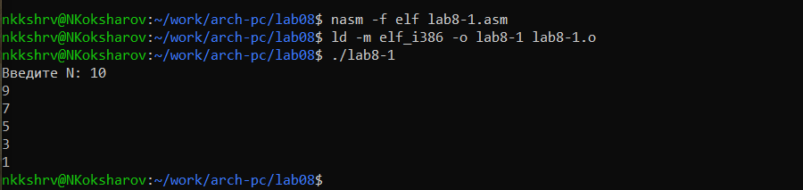

Запуск измененного lab8-1

Разница вывода наглядна на изображении: поскольку из регистра ecx с каждым проходом цикла вычитается единица (sub ecx, 1) при вводе четного числа (например, 10) будут выведены все меньшие нечетные числа, при вводе нечетного числа - все меньшие четные числа. Очевидно, число проходов цикла не соотвествует значению N, введенному с клавиатуры.

Изменяю код программы, используя стек (рис. ??)

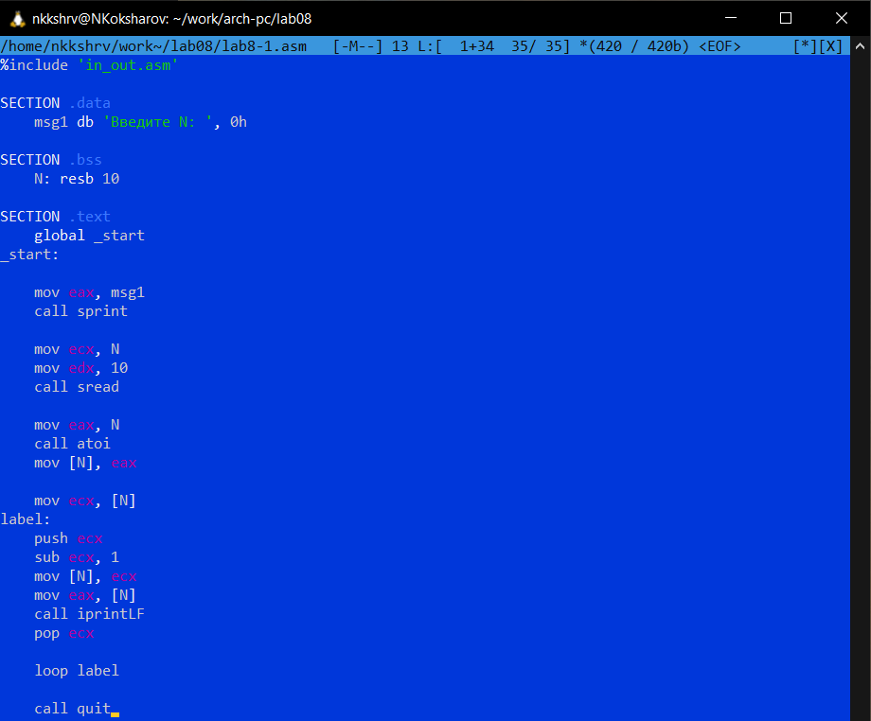

Изменение кода в lab8-1.asm c использованием стека

Создаю исполняемый файл и запускаю его (рис. ??)

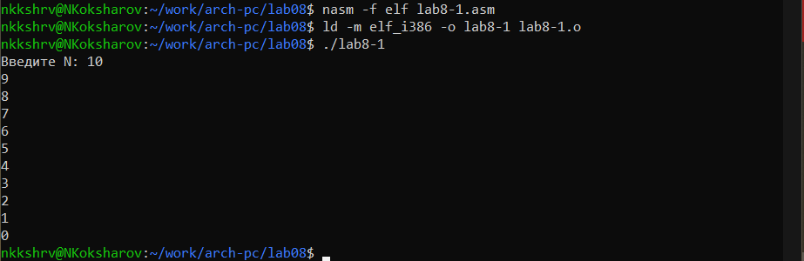

Запуск lab8-1, изменненого с использованием стека

В данном случае число проходов цикла соответствует значению N, введенному с клавиатуры.

## 2.2 Обработка аргументов командной строки

Создаю lab8-2.asm, пишу туда код из листинга 8.2 (рис. ??)

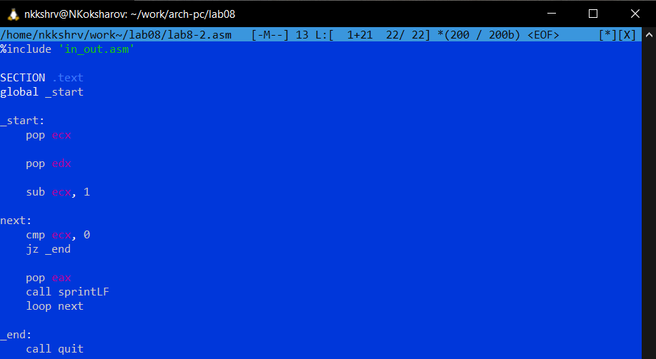

Код в lab8-2.asm

Создаю исполняемый файл и запускаю его, проверяю для 3 аргументов (рис. ??)

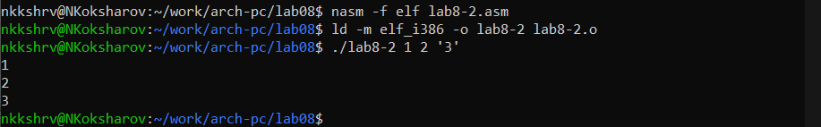

Запуск lab7-2

Все 3 аргумента были обработаны.

Создаю lab8-3.asm, пишу туда код из листинга 8.3 (рис. ??)

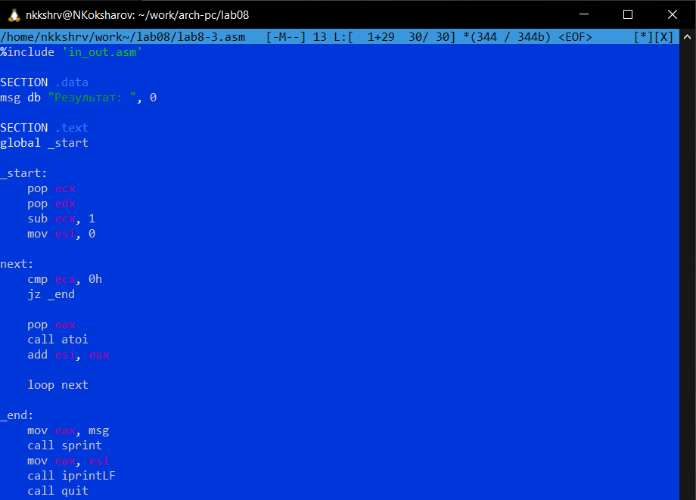

Код в lab8-3.asm

Создаю исполняемый файл и запускаю его, указав аргументы (рис. ??)

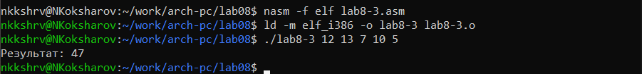

Запуск lab8-3

Меняю текст программы для вычисления произведения аргументов командной строки (рис. ??)

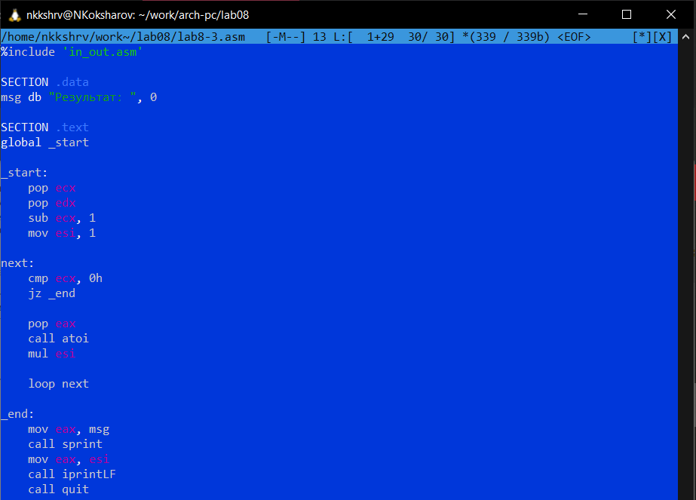

Изменение кода в lab8-3.asm

Создаю исполняемый файл и запускаю его, указав аргументы (рис. ??)

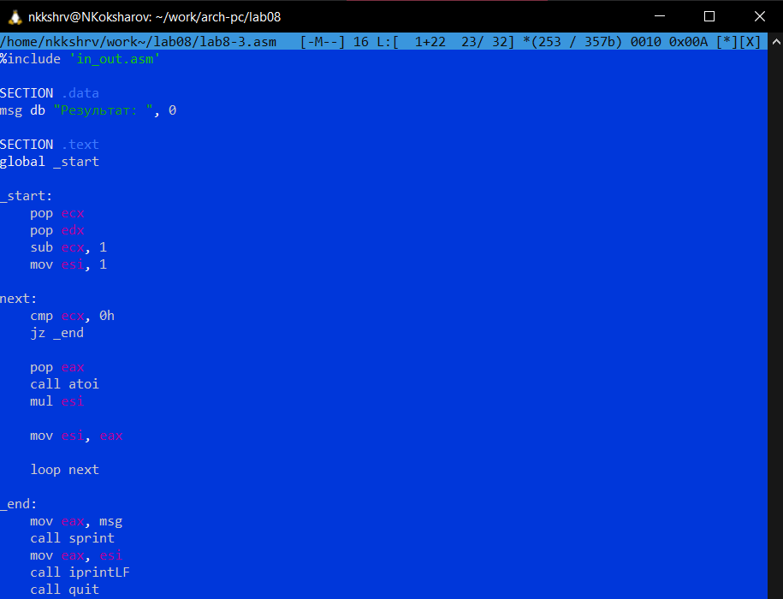

Запуск измененного lab8-1

Результат верный.

## 2.3 Задание для самостоятельной работы

Мой вариант: №18.

Пишу код программы для вычисления суммы значений функции $f\left(x\right)=17+5x$ для $x=x_{1},x_{2},x_{3},...,x_{n}$ (рис. ??)

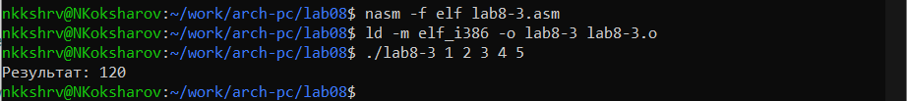

Код в lab8-4.asm

Результат верный.

Создаю исполняемый файл и запускаю его, указав аргументы (рис. ??)

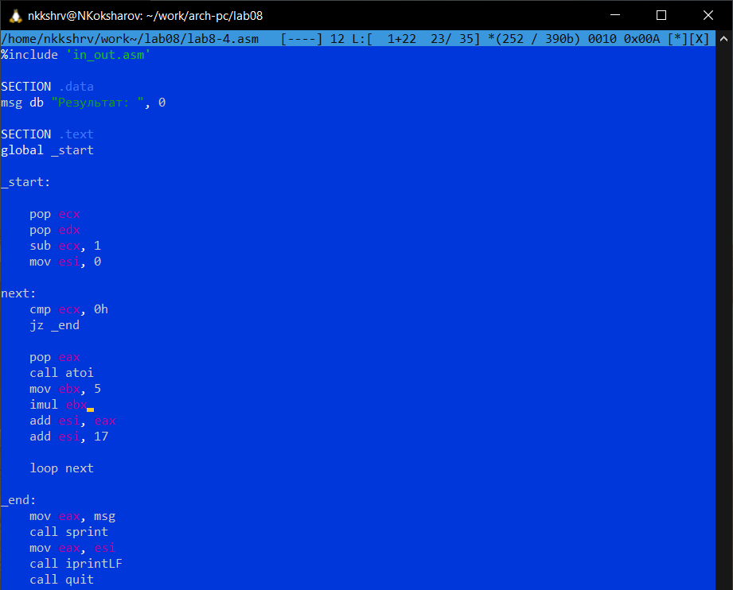

Запуск lab8-4.asm

Результаты для разных наборов аргументов верны.

# 3 Выводы

При выполнении лабораторной работы я приобрел навыки написания программ с использование циклов и обработкой аргументов командной строки.